安徽大学20 19 —20 20 学年第 1 学期
《工程制图》期中考试试卷
（闭卷 时间120分钟）

院/系 年级 专业 姓名 学号

题 号 | 一 | 二 | 三 | 四 | 五 | 六 | 总分
得 分
题 号 | 七 | 八 | 九 | 十 | 十一 | 十二
得 分

一、已知CD=30㎜, α=30 ⁰,作出正平线CD的三面投影（只需作出一个解答）。（5分）
得分

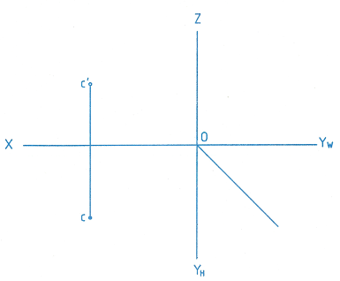
二、过点A作正平线AB与线段CD相交。（5分）
得分

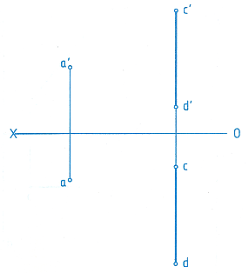
三、已知线段CD与H面的倾斜角α=30 ⁰，求c'd'。（10分）
得分

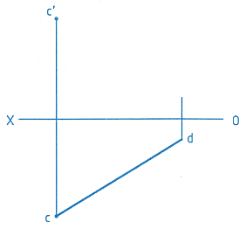

得分
四、已知AD为正平线，完成平面图形ABCD的投影。（5分）

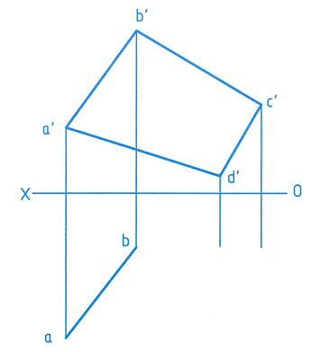

五、作线段KL、MN的公垂线,分别交KL、MN于E、F，并标出KL、MN间的真实距离。（10分）
得分

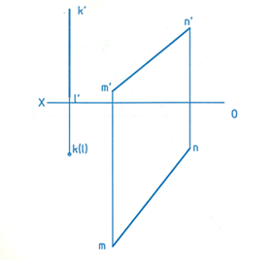

六、补画三棱锥的侧面投影，在各顶点标出相应字母，并补全立体表面上点的投影。（15分）
得分

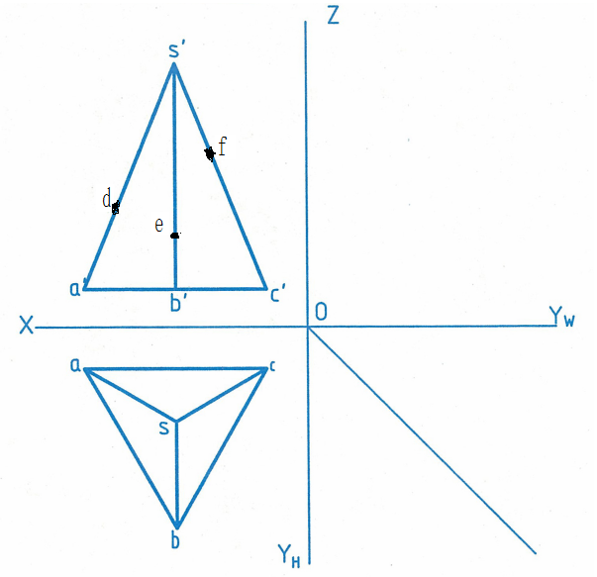

七、补全立体表面上线的投影。（15分）
得分

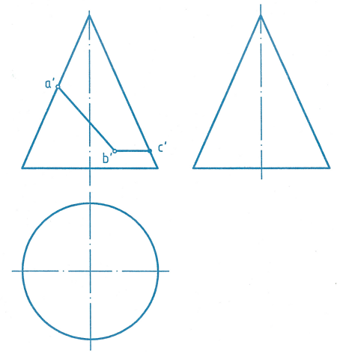

得分
八、补画侧面投影。（10分）

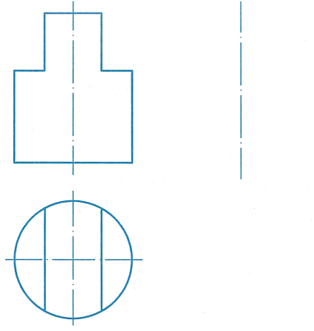
九、参照立体图补全左视图中所缺少的图线。（15分）
得分

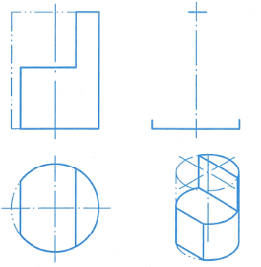

得分
十、补画正面投影。（10分）

